**Рекомендации для родителей**

**«Развитие мелкой моторики детей**

**или несколько идей, чем занять ребенка дома»**

Мелкая моторика — совокупность скоординированных действий человека, направленных на выполнение точных мелких движений кистями и пальцами рук. Через развитие мелкой моторики развиваются такие высшие свойства сознания, как: внимание, мышление, координация, воображение, наблюдательность, зрительная и двигательная память, речь. Головной мозг, руки (кончики пальцев) и артикуляционный аппарат (движение губ, нижней челюсти и языка при речи) связаны между собой теснейшим образом. Движения руки всегда тесно связаны с речью и способствуют её развитию.

В последние несколько лет отмечаться падение уровня речевого развития детей. А все потому, что дети редко что-то делают своими руками. Современные игрушки, предметы и вещи устроены максимально удобно и не требуют дополнительных усилий.

Что же могут делать родители, чтобы развивать мелкою моторику руки у своего ребенка дома? Ответ достаточно прост: полезны почти все действия, требующие работы рук и пальцев.

Заниматься развитием мелкой моторики нужно регулярно, систематически. Длительность игр с двухлетними малышами – 5-10 минут, занятия с детьми 3-4 лет не должны превышать 15 минут, с ребятами 5-6 лет – 25 минут.

***Вот несколько вариантов игр, которые можно организовать дома:***

# Игры с макаронами:

*«Делаем бусы»*

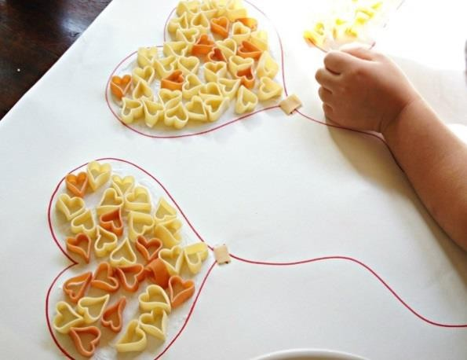Потребуются макароны с крупным просветом и длинный шнурок. Задача для ребенка: нанизать макаронины на шнурок – сделать бусы для себя или в подарок.

*«Выложи узор»*

Предложите ребенку создать какой-то узор или картинку из одного или разных видов

макарон. Ребенок может работать как по схеме, пытаясь повторить, так и придумать узор самостоятельно.

# Игры с крупой:

«Прячем ручки»

В большую миску высыпьте любую крупу, опустите в нее руки и пошевелите пальцами. Это вызывает очень приятные ощущения. Можно переспать крупу из ладошки в ладошку, зарывать руки, просеивать крупу сквозь пальцы.

*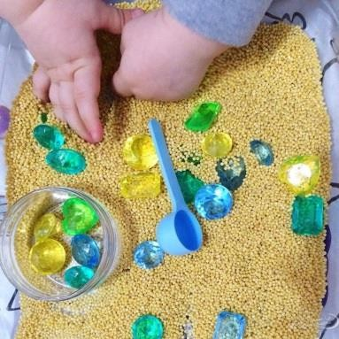«Поиск предметов в миске с крупой»*

Вам потребуется глубокая устойчивая миска, заполненная какой-либо крупой; несколько маленьких предметов - игрушки, камушки. Задача ребенка – отыскать все спрятанные предметы. Постепенно задачу можно усложнять: предложить ребенку определить на ощупь или отыскать в миске какой-то конкретный предмет.

*«Сортировка»*

Насыпьте на большую плоскую тарелку два-три вида круп. Задача ребенка - рассортировать крупы по виду.

*«Выложи узор»*

Покройте тонким слоем пластилина лист (картон, пластик). Насыпьте малышу в разные тарелки гречку, рис, горох и покажите, как можно выкладывать узоры, вдавливая продукты в пластилин.

*«Рисование на манке»*

Насыпьте на поднос манку или другую крупу. Пусть ребенок рисует пальчиком по крупе, оставляя различные фигуры. Покажите малышу, как рисовать простейшие фигуры: квадратики, ромбики, кружочки.

Когда малыш будет хорошо справляться с этим заданием,

усложните его. Например, можно засыпать белые дорожки от пальчиков крупой другого цвета. Для этого обучите малыша движению пальчиков, с помощью которого мы солим еду.

*«Веселое пересыпапие»*

Поставьте перед ребенком две чашки. В одну насыпьте крупу, а другую оставьте пустой. Покажите ребенку, как набрать ложкой крупу в одной чашке и пересыпать ее в другую. Когда крупы в первой чашке останется мало, покажите, как нужно наклонить чашку, чтобы собрать всю крупу.

# Игры с прищепками:

*«Покорми рыбку»*

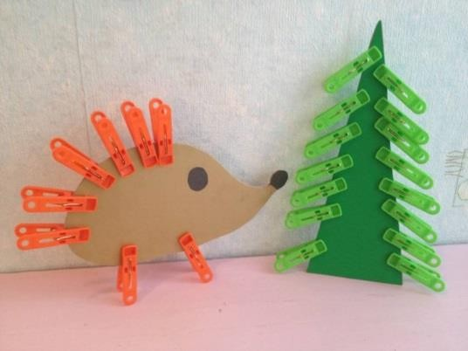Представьте вместе с малышом, что прищепки - это маленькие рыбки. Пусть ребенок попробует отрыть прищепку - покажет, как рыбка открывает рот. Пусть покормит рыбок. Для этого можно вырезать круг или другую фигуру, объяснить ребенку, что это кормушка. К ней нужно прикрепит рыбок, чтобы они наелись.

По аналогии можно вырезать фигуру ѐжика и предложить ребенку сделать ему на спинку иголки.

*«Развесь бельё»*

После стирки можно предложить ребенку развесить на веревочку небольшие предметы одежды, например носочки. Это несложное задание, даже для ребенка, который не раз играл с прищепками, возможно, окажется не таким уж простым.

# Игры с крышками:

*«Подбери крышечку к баночке»*

Берем разные баночки и крышечки к ним. Ребенок должен подобрать крышки к баночкам. Это могут быть небольшие пластиковые бутылочки, баночки от детского питания и другие, которые вы можете найти у себя на кухне. Желательно, чтобы крышечки были разных размеров.

*«Лыжи»*

Две пробки от пластиковых бутылок кладем на столе резьбой вверх. Это —

«лыжи». Указательный и средний пальцы встают в них, как ноги, двигаемся на «лыжах». То же самое можно попробовать проделать двумя руками одновременно.

«Сортер»

Если у вас накопилось много пластиковых крышечек, можно предложить ребенку рассортировать их по цвету.

# Разное:

* + Предложить самому очистить яйцо от скорлупы.
  + Смотать нитки в клубок.
  + Рвать и мять бумагу, скатывать ее в комочки разного размера.
  + Лепить из теста.
  + Переливать воду из стакана с помощью пипетки.

***Творите, фантазируйте, хвалите ребенка и пусть игра будет в удовольствие!***